Бахарева Елизавета Викторовна 101-650-402

Приложение
- Тест Керна—Йерасека

Краткое описание теста

Ориентировочный тест школьной зрелости Я. Йерасека является модификацией теста А. Керна. Тест состоит из трех заданий: рисование мужской фигуры по представлению, подражание письменным буквам, срисовывание группы точек. Йерасек ввел дополнительное четвертое задание, которое заключается в ответах на вопросы (каждому ребенку предлагается ответить на 20 вопросов).
Рисунок мужчины нужно выполнить по представлению. При срисовывании написанных слов должны быть обеспечены одинаковые условия как и при срисовывании группы точек, объединенных в геометрическую фигуру. Для этого каждому ребенку раздаются листы бумаги с представленными образцами выполнения второго и третьего задания. Все три задания предъявляют требования в плане тонкой моторики руки.
Инструкция к заданию 3: «Посмотри, здесь нарисованы точки. Попробуй и нарисуй здесь, рядом, такие же».
Оценка выполнения теста

Задание 1. Рисунок мужской фигуры.
балл выставляется в следующих случаях. Нарисованная фигура должна иметь голову, туловище, конечности. Голова с туловищем соединена посредством шеи, голова не превышает туловища. На голове имеются волосы (или их закрывает шапка, шляпа), имеются уши, на лице — глаза, нос и рот. Руки закончены кистью с пятью пальцами. Ноги внизу загнуты. Изображена мужская одежда. Фигура нарисована с использованием, так называемого синтетического способа, т.е. фигура рисуется сразу как единое целое (можно обвести контуром, не отрывая карандаша от бумаги). Ноги и руки как бы «растут» из туловища.
2 балла ребенок получает, если выполняются все требования как в пункте 1, кроме синтетического способа изображения. Три отсутствующие части (шея, волосы, один палец руки, но не часть лица) могут быть исключены из требований, если это уравновешивается синтетическим способом изображения.
3 балла ставят в следующем случае. Рисунок должен иметь голову, туловище, конечности, руки или ноги нарисованы двойной линией. Допускается отсутствие шеи, ушей, волос, одежды, пальцев, ступней.
4 балла — за примитивный рисунок с туловищем. Конечности выражены лишь простыми линиями (достаточно одной пары конечностей).
5 баллов — за отсутствие ясного изображения туловища (голова и ноги или преобладание головоногого изображения) или обеих пар конечностей.
Изобразительная деятельность детей в настоящее время изучена достаточно широко, выделены ее стадии и информативные признаки. Исследования М. Д. Баррето, П. Лайта, К. Маховер, И. И. Будницкой, Т. Н. Головиной, В. С. Мухиной, П. Т. Хоментаускаса и других показывают, что особенности графических изображений в определенной мере коррелируют с уровнем умственного развития детей.
П. Т. Хоментаускас считает, что психологу следует обращать внимание на следующие моменты графических презентаций:

- Количество деталей тела. Присутствуют ли голова, волосы, уши, глаза, зрачки, ресницы, брови, нос, щеки, рот, шея, плечи, руки, ладони, пальцы, ноги, ступни;
- декорирование (детали одежды и украшения): шапка, воротник, галстук, банты, карманы, ремень, пуговицы, элементы прически, сложность одежды, украшения и т.п.
Информативной может быть и абсолютная величина фигур: дети, склонные к доминированию, уверенные в себе, рисуют фигуры больших размеров; маленькие фигуры человека связаны с тревожностью, неуверенностью, чувством небезопасности.
Если дети старше 5-летнего возраста пропускают в рисунке какие-то части лица (глаза, рот), это может указывать на серьезные нарушения в сфере общения, отгороженность, аутизм.
Можно говорить о том, что чем выше уровень детализации рисунка (фигуры мужчины), тем выше общий уровень психического развития ребенка.
Существует закономерность, что с возрастом детей рисунок человека обогащается все новыми деталями: если в 3,5 года ребенок рисует «головонога», то в 7 лет — презентирует богатую схему тела. В связи с этим, если в 7 лет ребенок не рисует одной из деталей (головы, глаз, носа, рта, рук, туловища, ног), на это надо обратить внимание.
Следует подчеркнуть, однако, что самостоятельного диагностического значения данный тест не имеет, т.е. ограничиваться в обследовании ребенка данной методикой недопустимо: он может составлять только часть такого обследования.

Задание 2. Подражание письменным буквам.
1 балл ребенок получает в следующем случае. Подражание совершенно удовлетворительное написанному образцу. Буквы не достигают двойной величины образца. Начальная буква имеет явно заметную высоту большой буквы. Переписанное слово не отклоняется от горизонтальной линии более чем на 30 градусов.
2 балла ставят, если образец скопирован разборчиво. Размер букв и соблюдение горизонтальной линии не учитывается.
3 балла. Явная разбивка надписи на три части. Можно понять хотя бы 4 буквы образца.
4 балла. В этом случае с образцом совпадают хотя бы две буквы. Копия все еще создает строку надписи.
5 баллов. Каракули.

Задание 3. Срисовывание группы точек.
1 балл — почти совершенное подражание образцу. Допускается только очень небольшое отклонение одной точки из ряда или столбца. Уменьшение рисунка допустимо, увеличение не должно быть.
2 балла — количество и расположение точек должно отвечать образцу. Можно допустить отклонение даже трех точек на половину ширины промежутка между рядами и столбцами.
3 балла — целое изображение по своему контуру похоже на образец. По высоте и ширине оно не превосходит его больше, чем в 2 раза. Точки не должны быть в правильном количестве, но их не должно быть больше 20 и меньше 7. Допускается любой поворот, даже на 180 градусов.

4 балла — рисунок по своему контуру уже не похож на образец, но еще состоит из точек. Величина рисунка и количество точек не имеют значение. Другие формы не допускаются.
5 баллов — черкание.
После того, как субтесты выполнены, психолог собирает бланки и проводит первичную группировку бланков по результатам тестирования, отбирая детей с очень слабым, слабым, средним и сильным уровнем готовности к школьному обучению.

ОПРОСНИК ОРИЕНТИРОВОЧНОГО ТЕСТА ШКОЛЬНОЙ ЗРЕЛОСТИ Я.ЙЕРАСЕКА

1. Какое животное больше — лошадь или собака?
Лошадь = 0 баллов, неправильный ответ = — 5 баллов.
2. Утром вы завтракаете, а днем ...
Обедаем. Мы едим суп, мясо = 0 баллов. Ужинаем, спим и другие ошибочные ответы = — 3 балла.
3. Днем светло, а ночью ...
Темно = 0 баллов, неправильный ответ = — 4 балла.
4. Небо голубое, а трава ...
Зеленая = 0 баллов, неправильный ответ = — 4 балла.
5. Черешни, груши, сливы, яблоки — это ...?
Фрукты = 1 балл, неправильный ответ = — 1 балл.
6. Почему раньше, чем пройдет поезд вдоль пути, опускается шлагбаум?
Чтобы поезд не столкнулся с автомобилем. Чтобы никто не попал под поезд (и т.д.) = 0 баллов, неправильный ответ = — 1 балл.
7. Что такое Москва, Ростов, Киев?
Города = 1 балл. Станции = 0 баллов. Неправильный ответ = — 1 балл.
8. Который час показывают часы (показать на часах)?
Хорошо показано = 4 балла. Показаны только четверть, целый час, четверть и час правильно = 3 балла. Не знает часов = 0 баллов.
9. Маленькая корова — это теленок, маленькая собака — это ..., маленькая овечка — это ...?
Щенок, ягненок = 4 балла, только один ответ из двух = 0 баллов. Неправильный ответ = — 1 балл.
10. Собака больше похожа на курицу или на кошку? Чем похожа, что у них одинакового?
На кошку, потому что у них 4 ноги, шерсть, хвост, когти (достаточно одного подобия) = 0 баллов. На кошку (без приведения знаков подобия) = — 1 балл. На курицу = — 3 балла.
11. Почему во всех автомобилях тормоза?
Две причины (тормозить с горы, затормозить на повороте, остановить в случае опасности столкновения, вообще остановиться после окончания езды) = 1 балл. 1 причина = 0 баллов.
Неправильный ответ (например, он не ехал бы без тормозов) = — 1 балл.
12. Чем похожи друг на друга молоток и топор?
Два общих признака = 3 балла (они из дерева и железа, у них рукоятки, это инструменты, можно ими забивать гвозди, с задней стороны они плоские). 1 подобие = 2 балла. Неправильный ответ = 0 баллов.
13. Чем похожи друг на друга белка и кошка?
Определение, что это животные или приведение двух общих признаков (у них по 4 лапы, хвосты, шерсть, они умеют лазить по деревьям) = 3 балла. Одно подобие = 2 балла. Неправильный ответ = 0 баллов.
14. Чем отличаются гвоздь и винт? Как бы ты узнал их, если бы они лежали здесь перед тобой?
У них есть разные признаки: у винта нарезка (резьба, такая закрученная линия, вокруг зарубки) = 3 балла. Винт завинчивается, а гвоздь забивается, или у винта — гайка = 2 балла. Неправильный ответ = 0 баллов.
15. Футбол, прыжки в высоту, теннис, плавание — это ...?
Спорт, физкультура = 3 балла. Игры (упражнения), гимнастика, состязания = 2 балла. Неправильный ответ = 0 баллов.
16. Какие ты знаешь транспортные средства?
Три наземных транспортных средства, самолет или корабль = 4 балла. Только три наземных транспортных средства или полный перечень, с самолетом или с кораблем, но только после объяснения, что транспортные средства — это то, на чем можно куда-нибудь передвигаться = 2 балла. Неправильный ответ = 0 баллов.
17. Чем отличается старый человек от молодого? Какая между ними разница?
Три признака (седые волосы, отсутствие волос, морщины, уже не может так работать, плохо видит, плохо слышит, чаще бывает болен, скорее умрет, чем молодой) = 4 балла. 1 или 2 различия = 2 балла. Неправильный ответ (у него палка, он курит и т.д.) = 0 баллов.
18. Почему люди занимаются спортом?
Две причины (чтобы быть здоровыми, закаленными, сильными, чтобы они были подвижнее, чтобы держались прямо, чтобы не были толстыми, они хотят добиться рекорда и т.д.) = 4 балла. Одна причина = 2 балла. Неправильный ответ (чтобы что-нибудь уметь) = 0 баллов.
19. Почему это плохо, когда кто-нибудь уклоняется от работы?
Остальные должны на него работать (или другое выражение того, что вследствие этого несет ущерб кто-нибудь другой). Он ленивый. Мало зарабатывает и не может ничего купить = 2 балла. Неправильный ответ = 0 баллов.
20. Почему на конверт нужно приклеивать марку?
Так платят за пересылку, перевозку письма = 5 баллов. Тот, другой, должен был бы уплатить штраф = 2 балла. Неправильный ответ = 0 баллов.
После проведения опроса подсчитываются результаты по количеству баллов, достигнутых по отдельным вопросам. Количественные результаты данного задания распределяются по пяти группам:
1 группа — плюс 24 и более;
2 группа — плюс 14 до 23;
3 группа — от 0 до 13;
4 группа — от минус 1 до минус 10;
5 группа — менее минус 11.

По классификации положительными считаются первые три группы. Дети, набравшие число баллов от плюс 24 до плюс 13, считаются готовыми к школьному обучению.
Общая оценка результатов тестирования

Готовыми к школьному обучению считаются дети, получившие по первым трем субтестам от 3 до 6 баллов. Группа детей, получивших 7—9 баллов, представляет собой средний уровень развития готовности к школьному обучению. Дети, получившие 9—11 баллов, требуют дополнительного исследования для получения более надежных данных. Особое внимание следует обратить на группу детей (обычно это отдельные ребята), набравших 12—15 баллов, что составляет развитие ниже нормы. Такие дети нуждаются в тщательном индивидуальном исследовании интеллектуального развития, развития личностных, мотивационных качеств.

Опросник ориентировочного теста школьной зрелости Я. Йерасека

№ | Ф.И. ребенка | 1 | 2 | 3 | 4 | 5 | 6 | 7 | 8 | 9 | 10 | 11 | 12 | 13 | 14 | 15 | 16 | 17 | 18 | 19 | 20 | Итого

Методика «Графический диктант»

Методика «Графический диктант» (разработана Д. Б. Элькониным) направлена на выявление умения внимательно слушать и точно выполнять указания взрослого, правильно воспроизводить на листе бумаги заданное направление линий, самостоятельно действовать по заданию взрослого.
Для проведения исследования каждому ребенку выдается тетрадный лист в клетку с нанесенными на нем четырьмя точками. Перед исследованием психолог объясняет детям: «Сейчас мы с вами будем рисовать разные узоры. Надо постараться, чтобы они получились красивыми и аккуратными. Для этого нужно внимательно слушать меня — я буду говорить, на сколько клеточек и в какую сторону вы должны провести линию. Проводите только те линии, которые я скажу. Когда проведете, ждите, пока я не сообщу, как надо проводить следующую. Следующую линию надо начинать там, где кончилась предыдущая, не отрывая карандаша от бумаги. Все помнят, где правая рука? Вытяните правую руку в сторону. Видите, она указывает на дверь (дается реальный ориентир, имеющийся в помещении). Когда я скажу, что надо провести линию направо, вы ее проведете — к двери (на доске проводится линия слева направо длиной в одну клетку). Это я провел линию на одну клетку направо. А теперь я, не отрывая руки, провожу линию на две клетки вверх. Теперь вытяните левую руку. Видите, она показывает на окно (или другой реальный ориентир). Теперь я, не отрывая руки, провожу линию на три клетки налево. Все поняли как надо рисовать?»
После этого психолог переходит к рисованию тренировочного узора: «Начинаем рисовать первый узор. Поставьте карандаш на самую верхнюю клеточку. Рисуйте линию, не отрывая карандаша от бумаги: одна клетка вниз (не отрывайте карандаш от бумаги). Одна клетка направо. Одна клетка вверх. Одна клетка направо. Одна клетка вниз. Одна клетка направо. Одна клетка вверх. Одна клетка направо. Одна клетка вниз. Далее продолжайте рисовать такой же узор сами».
При диктовке психолог должен делать достаточно длительные паузы, чтобы дети успевали окончить предыдущие линии. На самостоятельное продолжение узора дается 1,5—2 минуты. Детей предупреждают, что узор не обязательно продолжать на всю ширину страницы.
В процессе проведения работы психолог наблюдает, чтобы дети начинали работу каждый раз с указанной точки, подбадривает детей («Я думаю, что у тебя обязательно получится, попробуй еще раз»). В то же время никакие конкретные указания по выполнению узора не даются.
После самостоятельного выполнения детьми тренировочного узора психолог говорит: «Все, этот узор дальше рисовать не надо. Рисуем следующий узор. Поднимите карандаши, теперь поставьте карандаши на следующую точку. Приготовьтесь, начинаю диктовать. Одна клетка вверх. Одна клетка направо. Одна клетка вверх. Одна клетка направо. Одна клетка вниз. Одна клетка направо. Одна клетка вниз. Одна клетка направо. А теперь сами продолжайте рисовать тот же узор».
Спустя 1,5—2 минуты, психолог говорит: «Все, этот узор дальше рисовать не будем. Рисуем следующий узор. Внимание! Три клетки вверх. Одна клетка направо. Две клетки вниз. Одна клетка направо. Две клетки вверх. Одна клетка направо. Три клетки вниз. Одна клетка направо. Две клетки вверх. Одна клетка направо. Две клетки вниз. Одна клетка направо. Теперь сами продолжайте рисовать этот узор».
Через 1,5—2 минуты начинается диктовка заключительного узора: «Поставьте карандаши на самую нижнюю точку. Внимание! Три клетки направо. Одна клетка вверх. Одна клетка налево. Две клетки вверх. Три клетки направо. Две клетки вниз. Одна клетка налево. Одна клетка вниз. Три клетки направо. Одна клетка верх. Одна клетка налево. Две клетки вверх. Теперь сами продолжайте рисовать этот узор».
Оценка результатов
Результаты выполнения тренировочного узора не оцениваются. В каждом из последующих узоров порознь оцениваются выполнение диктанта и самостоятельное продолжение узора. Оценка производится по следующей шкале:
· точное воспроизведение узора — 4 балла (неровность линий, дрожащая» линия, грязь не учитываются и не снижают оценку);
· воспроизведение, содержащее ошибку в одной линии, — балла;
· воспроизведение с несколькими ошибками — 2 балла;
· воспроизведение, в котором имеется лишь сходство отдельных элементов с диктовавшимся узором, — 1 балл;
· отсутствие сходства даже в отдельных элементах — 0 баллов.
За самостоятельно продолженный узор оценка выставляется о той же шкале.
Таким образом, за каждый узор ребенок получает две оценки: одну — за выполнение диктанта, другую — за самостоятельное продолжение узора. Обе оценки колеблются от 0 до 4. Итоговая оценка работы под диктовку выводится из трех соответствующих оценок за отдельные узоры путем суммирования максимальной из них с минимальной. Полученная оценка может колебаться от 0 до 8 баллов.
Аналогично из трех оценок за продолжение узора выводится итоговая. Затем обе итоговые оценки суммируются, давая суммарный балл (СБ), который может колебаться в пределах от 0 (если за работу и под диктовку, и за самостоятельную работу получено 0 баллов) до 16 баллов (если за оба вида работы получено по 8 баллов).

Методика «Рисование по точкам»

Методика включает 6 задач, каждая из которых помещается на отдельном листе специальной книжечки, выдаваемой испытуемому. Образцами в задачах № 1 и 5 служат неправильные треугольники, в задаче № 2 - неправильная трапеция, в задаче № 3 - ромб, в задаче № 4 - квадрат и в задаче № 5 - четырехлучевая звезда:
Обследование можно проводить как фронтально, так и индивидуально. Детей рассаживают за столы по одному. Перед каждым ребенком кладут книжечку с заданием. Экспериментатор, стоя так, чтобы его было хорошо видно всем детям, раскрывает такую же книжечку и показывает лист с заданием № 1. Затем он говорит: "Откройте свои книжечки на первой странице. Посмотрите: у вас нарисовано так же, как и у меня". (Если кто-либо из детей открыл не ту страницу, экспериментатор поправляет его.)
Указывая на вершины треугольника-образца, экспериментатор продолжает: "Видите, здесь были точки, которые соединили так, что получился этот рисунок (следует указание на стороны треугольника; слова вершина, стороны, "треугольник" экспериментатором не произносятся). Рядом нарисованы другие точки (следует указание на точки, изображенные справа от образца). Вы сами соедините эти точки линиями так, чтобы получился точно такой рисунок. Здесь есть лишние точки. Вы их оставите, не будете соединять.
Теперь посмотрите в своих книжечках: эти точки одинаковые или нет?" Получив ответ "нет", экспериментатор говорит: "Правильно, они разные. Тут есть красные, синие и зеленые. Вы должны запомнить правило: одинаковые точки соединять нельзя. Нельзя проводить линию от красной точки к красной, от синей к синей или от зеленой к зеленой. Линию можно проводить только между разными точками. Все запомнили, что надо делать? Надо соединить точки, чтобы получился точно такой же рисунок, как тут (следует указание на образец-треугольник). Одинаковые точки соединять нельзя. Если вы проведете линию неправильно, скажите, я сотру ее резинкой, она не будет считаться. Когда сделаете этот рисунок, переверните страницу. Там будут другие точки и другой рисунок, вы будете рисовать его".
По окончании инструктирования детям раздаются простые карандаши. Экспериментатор по ходу выполнения задания стирает по просьбе детей неверно проведенные линии, следит за тем, чтобы не была пропущена какая-либо задача, ободряет детей, если это требуется.
Оценка выполнения задания.
Основным показателем выполнения задания служит суммарный балл (СБ). Он выводится следующим образом. В каждой задаче прежде всего устанавливается точность воспроизведения образца. В задачах № 1 и 5 воспроизводящим образец (хотя бы приблизительно) считается любой треугольник, в задачах № 2, 3 и 4 - любой четырехугольник, в задаче № 6 - любая звезда. Незавершенные фигуры, которые могут быть дополнены до вышеперечисленных, также считаются воспроизводящими образец.
Если ребенок воспроизвел образец хотя бы приблизительно, он получает по одному баллу за каждый правильно воспроизведенный элемент фигуры (в задачах № 1-5 в качестве элемента выступает отдельная линия, в задаче № 6 - луч). Правильно воспроизведенным считается элемент, не включающий нарушений правила (т.е. не содержащий соединения одинаковых точек).
Кроме того, начисляется по одному баллу за:
1. соблюдение правила, т.е. если оно не было нарушено в данной задаче ни разу;
2. полностью правильное воспроизведение образца (в отличие от приблизительного);
3. одновременное соблюдение обоих требований (что возможно только в случае полностью правильного решения).
Суммарный балл представляет собой сумму баллов, полученных ребенком за все 6 задач. Балл, получаемый за каждую из задач, может колебаться: в задачах № 1 и 5 - от 0 до 6, в задачах № 2, 3, 4 и 6 - от 0 до 7.
Таким образом, суммарный балл может колебаться от 0 (если нет ни одного верно воспроизведенного элемента и ни в одной из задач не выдержано правило) до 40 (если все задачи решены безошибочно).
Стертые, т.е. оцененные самим ребенком как неправильные, линии при выведении оценки не учитываются.
В ряде случаев достаточной оказывается более грубая и простая оценка - число правильно решенных задач (ЧРЗ). ЧРЗ может колебаться от 0 (не решена ни одна задача) до 6 (решены все 6 задач).
Интерпретация результатов:
33-40 баллов (5-6 задач) - высокий уровень ориентировки на заданную систему требований, может сознательно контролировать свои действия.
19-32 балла (3-4 задачи) - ориентировка на систему требований развита недостаточно, что обусловлено невысоким уровнем развития произвольности.
Менее 19 баллов (2 и менее задачи) - чрезвычайно низкий уровень регуляции действий, постоянно нарушает заданную систему требований, предложенную взрослым.

Методика «Рисование по точкам»

№ | Ф.И. ребенка | 1 | 2 | 3 | 4 | 5 | 6 | Итого

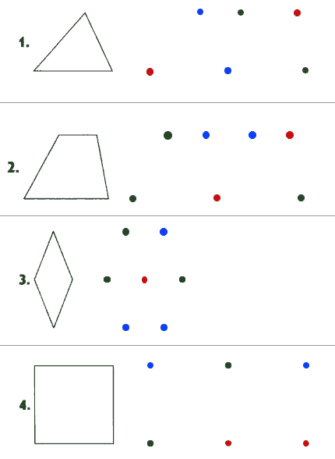

Методика «Лабиринт»

Методика «Лабиринт» (разработана НИИ дошкольного воспитания АПН СССР) предназначена для выявления уровня сфор-мированности наглядно-схематического мышления (умения пользоваться схемами, условными изображениями при ориентировке в ситуациях). Оценка производится в «сырых» баллах без перевода в нормализованную шкалу.
Материал представляет собой изображение полянок с разветвленными дорожками и домиками на их концах, а также "писем", условно указывающих путь к одному из домиков, помещенных под полянкой (см. Приложение к методике "Лабиринт"). Вводные задачи состоят из двух задач — задачи "А" и задачи "Б". Решение каждой из задач проверяется экспериментатором. Далее следуют основные задачи. На рисунках к задачам 1-2 изображены только разветвленные дорожки и домики в конце них; на всех остальных каждый участок дорожки помечен ориентиром, причем в задачах 3-4 одинаковые по содержанию ориентиры даны в разной последовательности; в задачах 5-6 каждое разветвление помечено двумя одинаковыми ориентирами. В задачах 7-10 два одинаковых ориентира даны в разных последовательностях и расставлены не на отрезках пути, а в точках разветвления. На "письмах" к задачам 1-2 изображена ломаная линия, показывающая направление пути, по которому должен вестись поиск. В "письмах" к задачам 3-6 в определенной последовательности снизу вверх даны изображения тех предметов, мимо которых надо идти. В "письмах" к задачам 7-10 изображены одновременно и повороты пути (ломаная линия), и необходимые ориентиры.
Чтобы найти нужный путь, ребенок должен учитывать в задачах 1-2 направления поворотов, в задачах 3-4 — характер ориентиров и их последовательность, в задачах 5-6 — сочетания ориентиров в определенной последовательности, в задачах 7-10 — одновременно ориентиры и направления поворотов.
Инструкция
Детям вначале дают две вводные задачи, затем по порядку задачи 1-10.
Инструкция дается после того, как дети открыли первый листок тетради с вводной задачей.
"Перед вами полянка, на ней нарисованы, дорожки и домики в конце каждой из них. Нужно правильно найти один домик и зачеркнуть его. Чтобы найти этот домик, надо посмотреть на письмо. (Экспериментатор указывает на нижнюю часть страницы, где оно помещено.) В письме нарисовано, что надо идти мимо травки, мимо елочки, а потом мимо грибка, тогда найдете правильный домик. Найдите этот домик, а я посмотрю, не ошиблись ли" .
Проверяющий смотрит, как решил задачу ребенок, и, если нужно, объясняет и исправляет ошибки.
Переходя ко второй задаче, проверяющий предлагает детям перевернуть листок и говорит:
"Здесь тоже два домика, и опять нужно найти домик. Но письмо тут другое: в нем нарисовано, как идти и куда поворачивать. Нужно опять идти от травки прямо, а потом повернуть в сторону" .
Проверяющий при этих словах проводит рукой по чертежу в письме". Решение задачи снова проверяется, ошибки объясняются и исправляются.
Затем идет решение основных задач. К каждой из них дается краткая дополнительная инструкция.
К задачам 1-2:
"В письме нарисовано, как надо идти, в какую сторону поворачивать. Начинайте двигаться от травки. Найдите нужный домик и зачеркните его" .
К задаче 3:
"Смотрите на письмо. Надо идти от травки, мимо цветочка, потом мимо грибка, потом мимо березки, потом елочки. Найдите нужный домик и зачеркните его".
К задаче 4:
"Смотрите на письмо. Надо пройти от травки, сначала мимо березки, потом мимо грибка, мимо елочки, потом стульчика. Отметьте домик".
К задачам 5-6:
"Будьте очень внимательны. Смотрите на пись -мо, отыскивайте нужный домик и зачеркните его". К задачам 7-10:
"Смотрите на письмо, в нем нарисовано, как нужно идти, около какого предмета поворачивать и в какую сторону. Будьте внимательны, отыщите нужный домик и зачеркните его".
Оценка результатов
При оценке результатов необходимо учитывать номер выбранного домика и номер задачи (см. шкалу оценок). В месте пересечения их координат указана оценка (в баллах). Номер выбранного домика и оценка заносится в протокол (см. протокол к методике "Лабиринт"). Все оценки суммируются. Максимальное количество очков — 44.

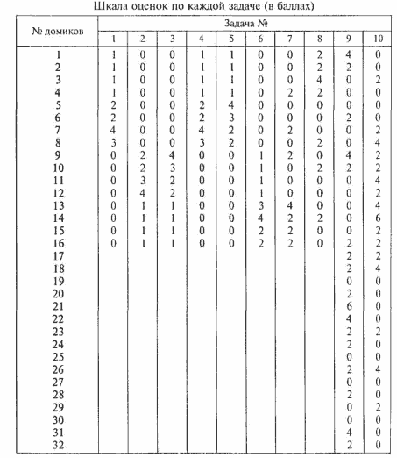
Интерпретация полученных результатов
38-44 балла — дети с детальным соотнесением одновременно двух параметров. Имеют достаточно полные и расчлененные пространственные представления.
31-38 — дети с незавершенной ориентировкой на два параметра (обычно правильно решают первые 6 задач). При учете одновременно двух параметров постоянно соскальзывают к одному. Это обусловлено недостаточной стойкостью и подвижностью в развитии пространственных представлений.
24-31 балл — дети с четкой завершенностью ориентировки только на один признак. Им доступно построение и применение пространственных представлений простейшей структуры.
18-24 — для этих детей характерна незавершенная ориентировка даже на один признак. Они членят задачу на этапы, но к концу работы теряют ориентир. У них только начинает формироваться способ наглядно-образной ориентировки в пространстве.
Менее 18 баллов — дети с неадекватными формами ориентировки. Они предпринимают попытку найти нужный домик, но их выбор случаен. Это обусловлено несформи-рованностью умения соотносить схему с реальной ситуацией, т.е. неразвитостью наглядно-образного мышления.

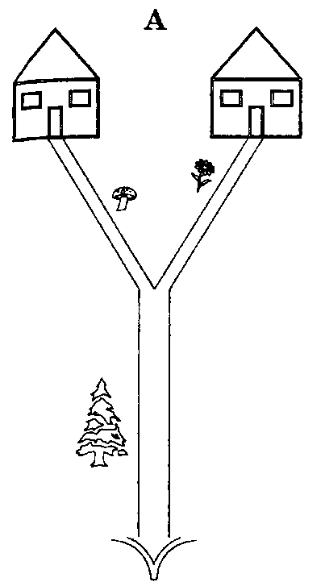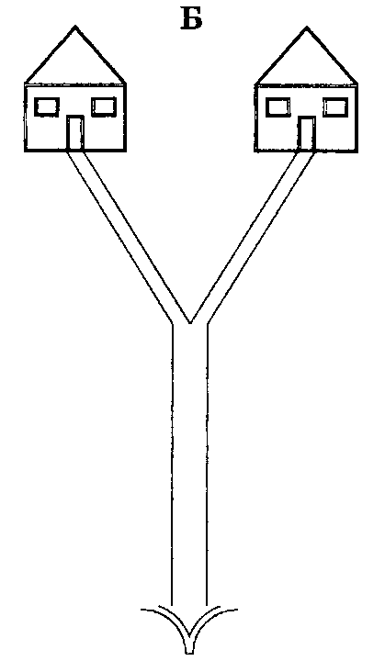

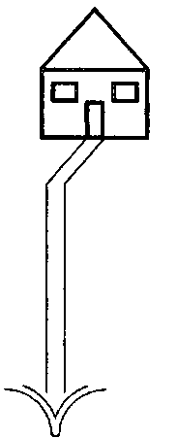
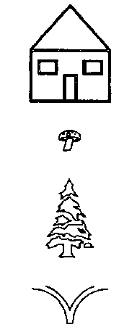

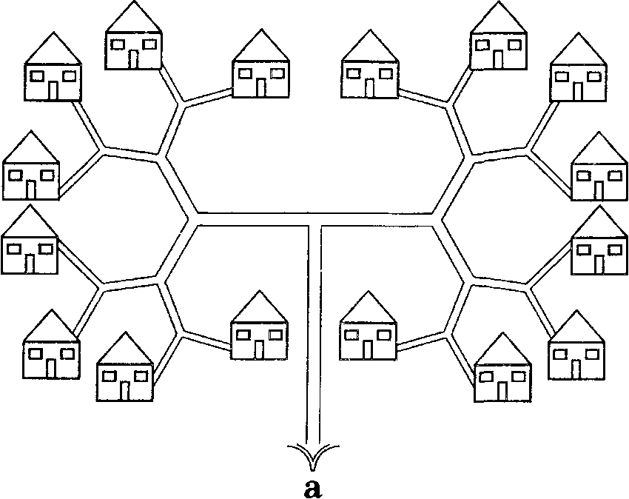
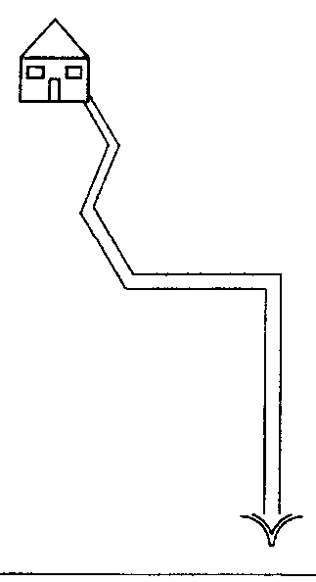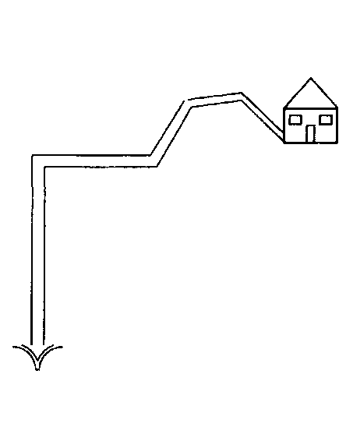

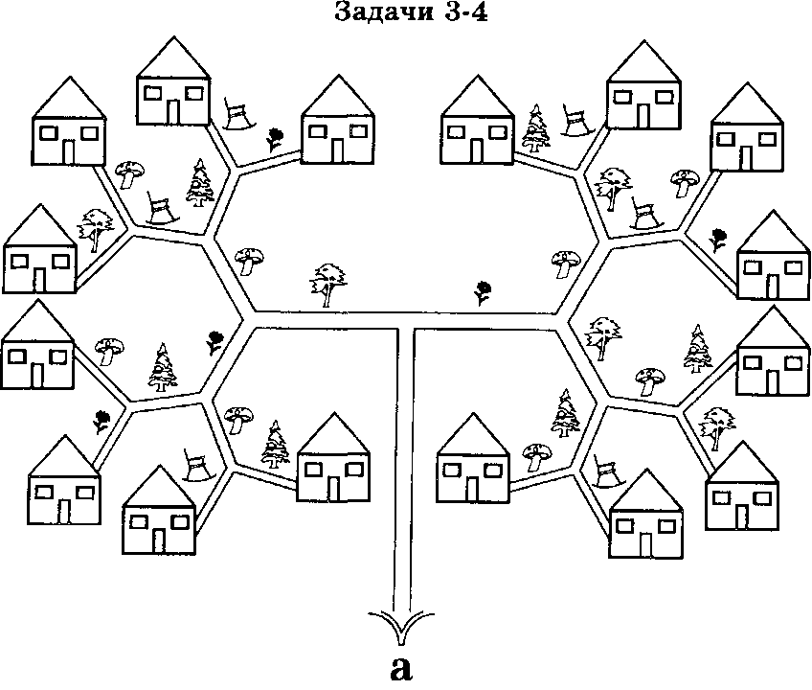

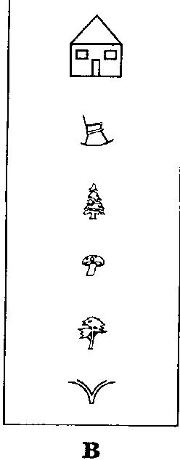

Задача 5-6
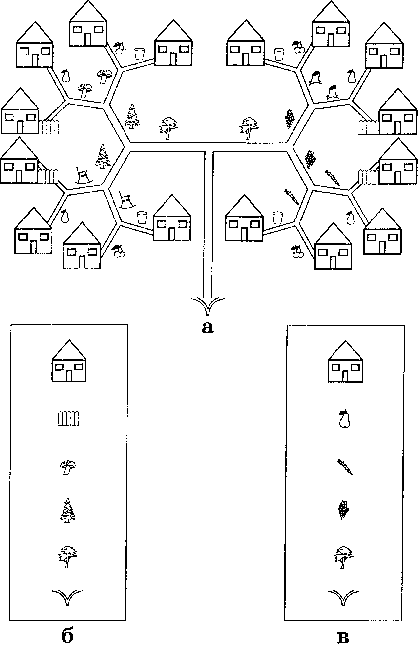

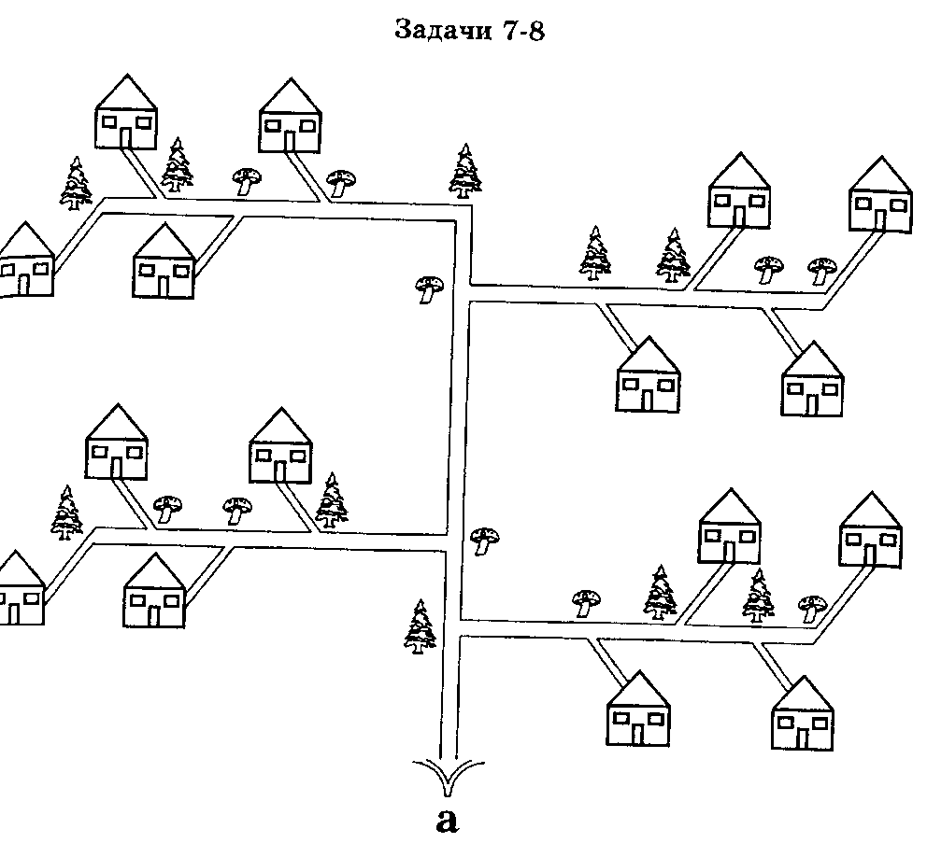

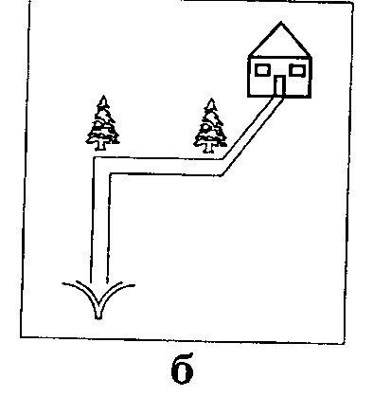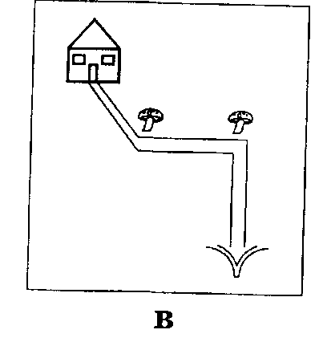

Задачи 9-10
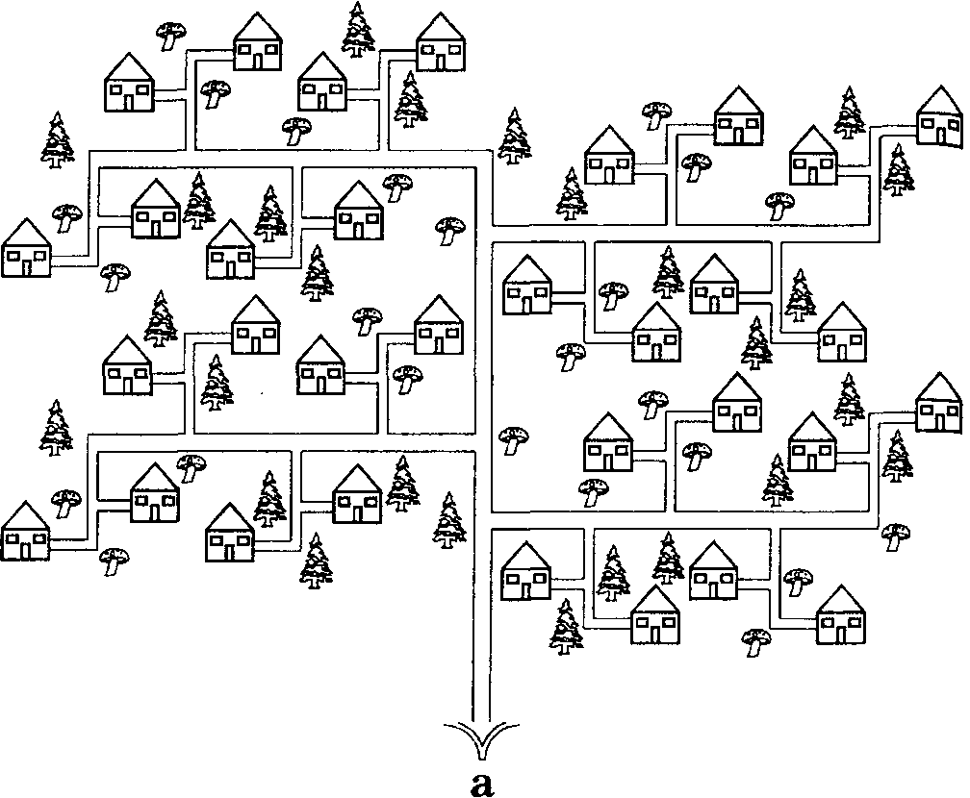>>
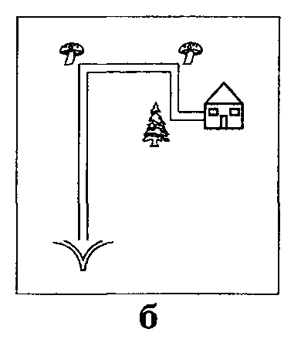>>
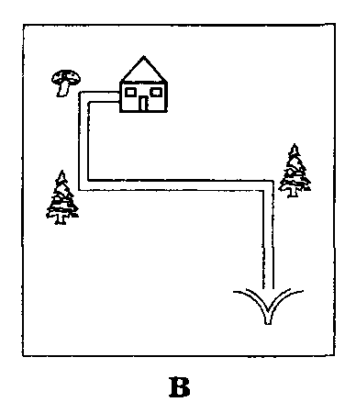>>
Ключ к задачам 1-6 (номера домиков)
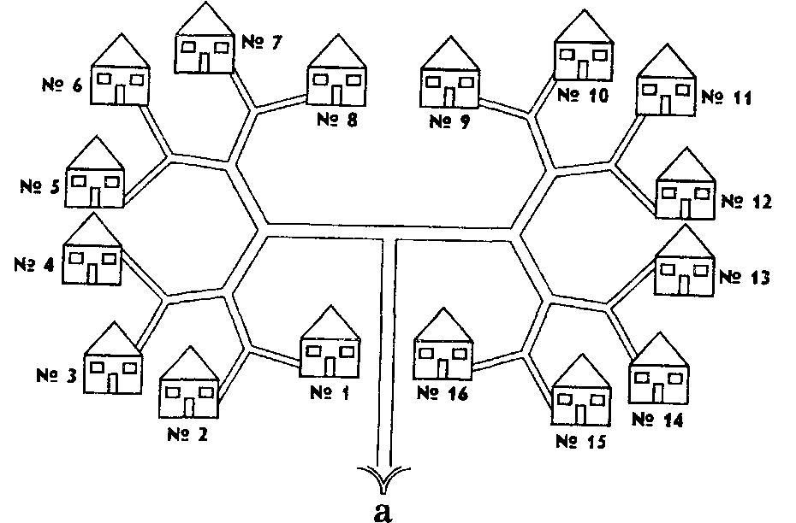>>
Ключ к задачам 7-8 (номера домиков)
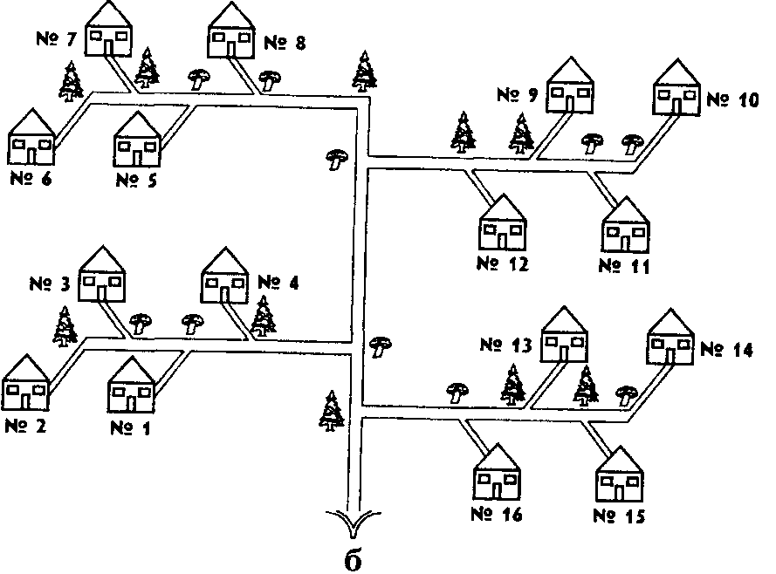>>

Ключ к задачам 9-10 (номера домиков)
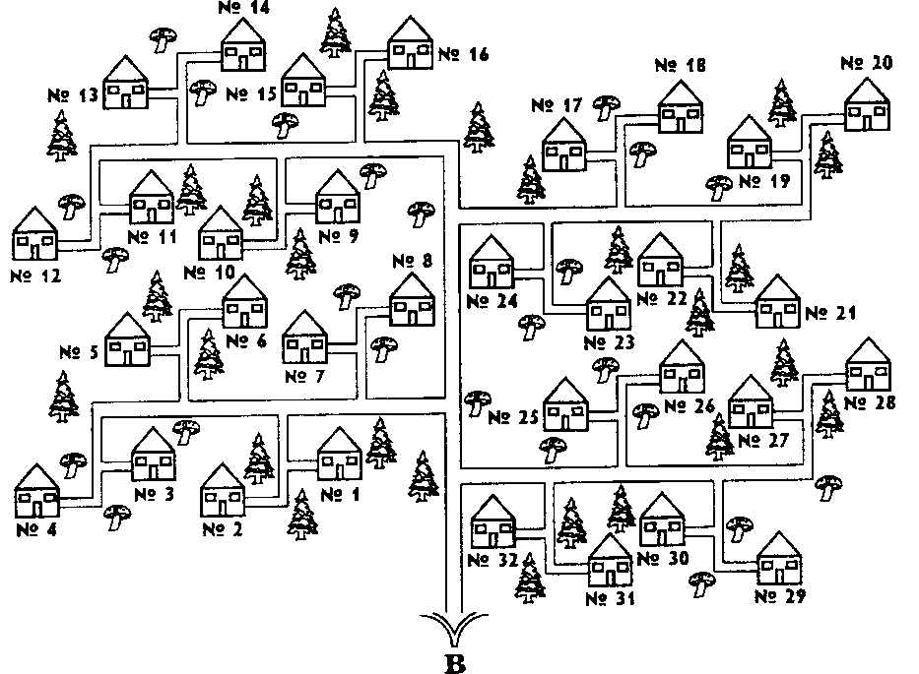>>
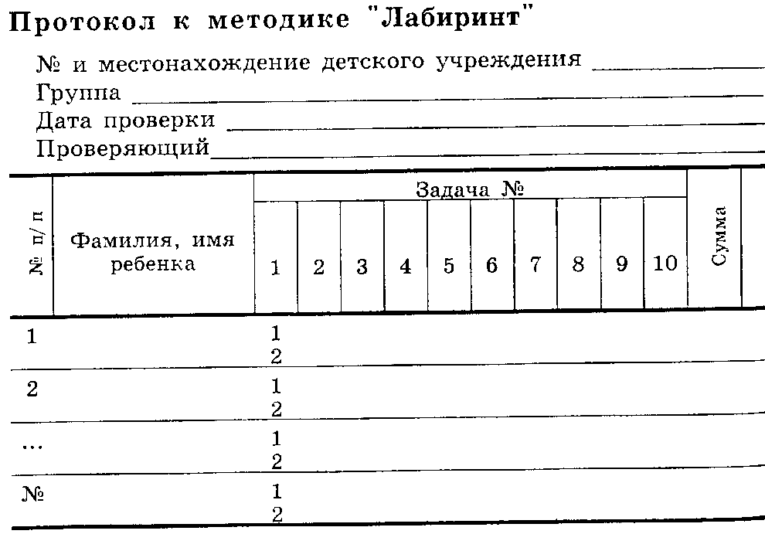

Суммарный балл, соответствующий уровню выполнения заданий
Уровень | Условные очки | Методика
 |  | «Графический диктант» | «Рисование по точкам» | «Лабиринт»
1 | 0 | 0-1 | 0-2 | 0-13
2 | 6 | 2-4 | 3 | 14-22
3 | 9 | 5-10 | 4-6 | 23-28
4 | 11 | 11-13 | 7 | 29-36
5 | 12 | 14-16 | 8-12 | 37--44

Итоговая оценка, соответствующая уровню сформированности компонентов учебной работы

Возраст детей  Итоговая  оценка | 6 лет | 7 лет
0-12 | Особо низкий | Особо низкий
13-18 | Низкий | « «
19-23 | Ниже среднего | Низкий
24-30 | Средний | Ниже среднего
31-33 | Выше среднего | Средний
34-35 | Высокий | Выше среднего
36 | Особо высокий | Высокий

